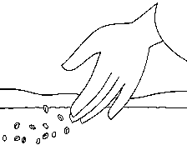
Le Semeur
JOURNAL
SANS PUBLICITÉS

Feuille d’information, distribuée par des bénévoles
Paroisse Notre-Dame de Montréal
8, place du Prieuré 89420 MONTREAL
Permanence paroissiale- Tél : 03 86 49 01 47 – le mardi de 9h à 12h et le jeudi de 15h à 17h
Site Internet : http://www.yonne.catholique.fr/notre-dame-montreal
Page Facebook : http://www.facebook.com/NDMontreal
Adresse courriel : paroisse.lisle.montreal@gmail.com
AOÛT - SEPTEMBRE 2026



Notre Dame de Pentecôte :
Un sanctuaire, une prière et de nouvelles amies

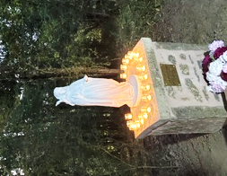
Parole de feu, c’est ainsi qu’est désigné le texte par lequel les Guides Aînées des Scouts Unitaires de France sont invitées à prononcer leur engagement de jeune adulte, dernière étape de leur progression scoute.
Rédigé à Montréal il y a 40 ans, ce texte est une allusion directe au récit de la Pentecôte, où, sortant de la bouche du Christ, le souffle de l’Esprit se répand sur les apôtres pour les envoyer en mission, des langues de feu se posant sur les douze, « et chacun s’exprimait selon le don de l’Esprit ».
Revenues à Montréal pour célébrer cet anniversaire, les Guides Aînées ont fait de notre paroisse Notre Dame de La Mission un lieu de référence pour leur mouvement, et installé la statue de leur sainte Patronne à flanc de colline sous la collégiale, grâce à l’accueil généreux d’Anne-Sophie avec la complicité de toute la paroisse et de la commune, et même au- delà pour trouver des lieux de camp.
Ce furent trois jours de marches, de rencontres, de veillées, de prières et de messes, et la Collégiale résonne encore de leurs chants et de leur joie contagieuse.
Elles reviendront, à deux, à douze, à cent, en tout cas le partenariat est né, et Notre Dame de Pentecôte restera dans le sous-bois pour accueillir les visiteurs, comme un lieu de souvenir, de prière, de départ en mission, ou de simple promenade vespérale.
Pour entretenir le lien de cette nouvelle complicité, notre paroisse s’est engagée à prier pour elles et avec elles pour le monde, le premier dimanche de chaque mois, selon la belle prière qu’elles nous ont confiée… A. Renard

Prière à Notre Dame de Pentecôte

Notre Dame de Pentecôte,
Vous qui avez accueilli l’Esprit Saint avec une foi parfaite tout au long de votre vie, apprenez-nous à ouvrir nos cœurs à sa présence et à son action.
Obtenez-nous la grâce d’être dociles et fidèles à ses inspirations afin que chacune de nos pensées et de nos actions soit inspirée par lui.
Nous vous confions particulièrement (insérer une intention…).
Priez pour eux afin que l’Esprit Saint fortifie leur foi, soutienne leur espérance et renouvelle sans cesse la charité dans leurs cœurs.
Qu’embrasés par le feu de l’Esprit, ils portent autour d’eux la lumière de votre Fils bien-aimé et annoncent son amour ardent pour tous.
Notre Dame de Pentecôte, intercédez pour nous auprès de l’Esprit Très-Saint afin que nos vies deviennent un témoignage vivant et joyeux de l’Evangile.

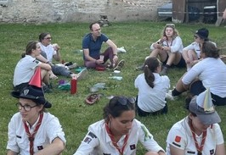
Montréal, Pentecôte 2026

Baptêmes à venir

Malone Icos-Tordoir, le 29/08 à 16h à Provency
Mila Rouchon, le 19/09 à 15h à Montréal
Camille Charlot-Dorlet, le 10/10 à 11h à Savigny en TP

Mariages à venir

Amaury de Capele et Flore Bourdel, le 05/09 à 14h30 à Montréal

KT en Avallonnais


Vous souhaitez le meilleur pour votre enfant ? Vous ne voulez négliger aucun aspect de son développement ?
Alors n’oubliez pas la dimension humaine et spirituelle, donnez-lui une chance en + en l'inscrivant à la catéchèse !

+ La catéchèse est le lieu où l’enfant/le jeune « apprend » à devenir croyant, à développer sa Foi. La foi est une façon de découvrir et de vivre avec Jésus-Christ, fils de Dieu, de choisir de Le suivre.
+ A la catéchèse, l’enfant/le jeune construit progressivement une relation à Dieu qui s’enracine dans l’Église. L’occasion lui est donnée de comprendre ce qui est vécu dans les sacrements, et d’aborder la Parole de Dieu. Il découvre ainsi les contenus d’une foi vivante.
+ La catéchèse permet à l'enfant/au jeune de se développer sur le plan spirituel, de nourrir sa vie intérieure et de donner du sens à sa vie en trouvant des réponses à ses questions existentielles.
+ La catéchèse permet aussi à l'enfant/au jeune de grandir sur le plan humain et fraternel : il développe sa générosité, apprend à donner et à recevoir, à demander pardon et à pardonner. Il apprend à s'ouvrir aux autres pour devenir quelqu’un de libre, qui sait qui il est et où il va.

=> La catéchèse des paroisses de l'Avallonnais propose des activités adaptées à tous les âges de la naissance aux années lycées, encadrées par des catéchistes et animateurs formés. Contactez-nous pour découvrir toutes nos propositions et inscrire votre enfant/jeune : kt.avallonnais@gmail.com, il est possible de nous rejoindre à tous âges

Temps fort de rentrée : Samedi 19 Septembre de 15h00 à 18h30 à Sauvigny Le Bois (35, rue de la liberté, sous le porche). Suivi de la messe en Famille à 18h30 en l’église St Vincent. Des activité s diverses seront proposées aux enfants et aux jeunes du CE1 à la Terminale. Informations et retrait des dossiers d’inscription sur place.
Eveil à la Foi : Rentrée le samedi 10 Octobre de 10h30 à 12h30, maison paroissiale d’Avallon.


Caté en Avallonnais recrute des « Catéchistes » et des « Auxiliaires Caté ». Nous recherchons des bénévoles pour encadrer les enfants, les adolescents, les préparations aux sacrements … Être catéchiste c’est avoir envie de cheminer dans la foi avec des plus jeunes en étant capable de les rejoindre là où ils en sont. Le catéchiste prépare et anime les séances et se doit d’être présent régulièrement. L’auxiliaire caté, peut être présent seulement ponctuellement, il ne prépare pas et n’anime pas la séance : son rôle est d’aider le catéchiste à encadrer le groupe. Ces missions demandent des temps d’investissement très différents : si vous avez un peu, ou beaucoup de temps à partager, envoyez vos coordonnées par mail à Kt.avallonnais@gmail.com. Nous vous contacterons afin d’étudier les différentes possibilités selon votre profil. Merci par avance !

Abonnement à « Prions en Eglise »

Vous êtes abonné à « Prions En Eglise » où vous souhaiteriez l’être ? Un abonnement groupé existe sur la paroisse, il permet de bénéficier d’un tarif très privilégié tout en continuant à recevoir chaque mois le livret à son domicile.

Pour bénéficier de cet avantage, ou modifier vos coordonnées, il est nécessaire de se manifester avant le 10 septembre en contactant la paroisse à l’attention de Geneviève Honig, la trésorière de la paroisse.

Retour sur la marche avec l’Évangile

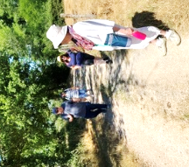
« Venez à moi, vous tous qui peinez sous le poids du fardeau, et moi je vous procurerai le repos. »C’est sur le parvis de l’église de Magny que nous écoutons l’évangile de Matthieu (11,25-30), sous un grand ciel bleu et le premier soleil du matin. Puis, emplis de ces mots réconfortants, nous prenons la « route » avec nos gourdes, nos chapeaux et nos lunettes de soleil, petit groupe de marcheurs « courageux », prêts à braver la canicule !!!
Jade, nouvelle cathéchumène de notre paroisse et Voyou, son chien, nous accompagnent. Nous marchons dans la forêt, sur de beaux chemins ombragés, heureux d’échanger les uns avec les autres, heureux de profiter de ce temps de repos, au milieu de la verdure et des chants d’oiseaux. Puis nous retrouvons Dominique et Maxime, venus nous rejoindre en voiture, pour une petite halte fraîcheur au bord du cousin. Il fait bon, l’eau de la rivière est calme et rafraîchissante. Nous nous attardons quelques instants.
Enfin, dernière petite montée avant de retrouver ceux qui sont venus nous rejoindre dans l’église de Cussy-les-Forges pour partager autour de l’Évangile, les phrases qui nous touchent et nous ressourcent : «….. devenez mes disciples, car je suis doux et humble de cœur ….. prenez mon joug, il est facile à porter et mon fardeau léger ….. »
Nous terminons joyeusement par un repas partagé dans l’ancienne école de Cussy, heureux de ces bons moments de fraternité. Catherine P.
Prochaine marche avec l’Évangile
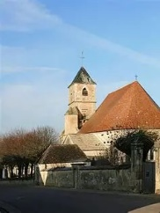

Randonnée spirituelle
Samedi 5 septembre 2026
Joux-la-ville - Massangis

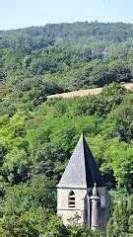
Rendez-vous à l’église de Joux la Ville
9h30 Temps de prière à l’église
9h45 Départ de la randonnée
12h 15 Temps de prière à l’église suivi du repas partagé à Massangis
Retour prévu pour les véhicules à Joux la Ville

Les comptes de la paroisse

Résultat financier au 31 décembre 2025

Charges paroissiales
Charges Prieuré, presbytère, salle paroissiale | 36 685
Dotation aux amortissement Travaux Prieuré | 4 324
Electricité des églises | 802
Entretien divers | 890
Fournitures de culte, cierges, veilleuses | 2281
Frais de secrétariat, abonnement, documentation | 436
Frais de déplacement | 2372
Le Semeur | 1823
Téléphone, affranchissement, internet | 2577
Missions réceptions | 864
Contribution aux frais diocésains | 10 676
Total charges paroissiales | 62 740
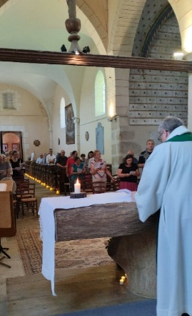
Recettes paroissiales
Loyer remboursement par les Sœurs | 30 738
Offrandes bapts, mariages, obsèques | 11 455
Quêtes paroissiales | 15 924
Quêtes baptêmes, mariages | 1610
Quêtes obsèques | 4765
Dons courants, troncs, ventes | 4400
Dons reçus via le diocèse | 6521
Loyer carrière de Massangis | 856
Intérêts compte dépôt | 1150
Total des recettes paroissiales | 77 419

Résultat positif pour l’année 2024 de 14 679 €

Sommes collectées et reversées directement au diocèse.
Bougies Toussaint pour les pélés jeunes | 798
Œufs de Pâques pour la formation des séminaristes | 2000
Marmite du cœur pour l’Œuvre d’Orient | 261

Groupes fraternité


« Laissons les Ecritures éclairer notre vie et nourrir notre Foi. Partage autour de la Parole de Dieu ; cette année :
Les Psaumes »
au Prieuré à 15h - le mercredi 30/09
à 18h - le lundi 28/09

La Nuit des églises à Island

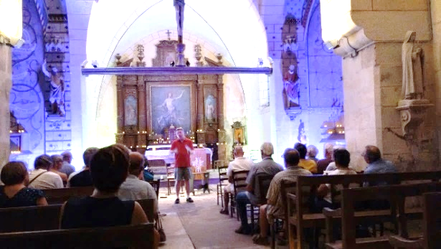

Le samedi 27 juin dernier avait lieu la 15ème édition de la Nuit des églises organisée par les Parvis de Bourgogne, et consacrée cette année à l'église Saint-Bénigne d'Island. Notons que le village se trouvait également au cœur de deux autres manifestations : les Journées du Patrimoine de pays et les Lueurs de Vézelay, même si la canicule a eu raison de plusieurs activités extérieures et a sans doute découragé de nombreux visiteurs. Heureusement, quelques 150 à 170 personnes ont bravé les plus de 40° et se sont succédé à différents moments de la journée dans une église relativement plus fraîche. Les conférences de l'après-midi ont réuni à chaque fois une quarantaine de personnes, désireuses de mieux connaître l'histoire de la chapelle templière du Saulce d'Island ou de l'église Saint-Bénigne elle-même et de ses œuvres, dont deux grands tableaux du 17ème siècle qui ont bénéficié d’une campagne de restauration : une Assomption et un tableau du martyre de Saint-Bénigne, toujours dans l’atelier de la restauratrice. Cette œuvre est d’autant plus intéressante que nos recherches ont montré qu’elle était présente dans l’église dès 1671 !
A 18h30 était célébrée la messe anticipée pour les trois secteurs d’Avallon, Montréal et Vézelay par le père François Campagnac et le père Gervais Godoka : cette église reste celle d’une communauté qui se rassemble pour écouter la parole de Dieu, prier et communier à son corps et à son sang.

Plus tard, à la tombée de la nuit, avec un air un peu plus respirable, l’édifice s'est empli de couleurs, de poésie et de douceur à travers des airs sud-américains interprétés par Carolina Ramirez (guitare) et Lara Lamarche (flûte). Continuons ainsi à faire vivre nos églises, à les ouvrir, à les faire connaître, à en révéler l’intérêt et la beauté ! C’est aussi un moyen de faire Eglise.
Didier Sécula

AGENDA des Célébrations

Août
Samedi 22  Dimanche 23 | 18h30 Sauvigny le Bois  10h30 Montréal
Samedi 29  Dimanche 30 | 18h30 Sauvigny le Bois  10h30 Montréal

Septembre
Mercredi 2 | 18h30 Montréal Prieuré
Jeudi 3 | 18h00 T de prière Prieuré
Samedi 5  Dimanche 6 | 18h30 Chapelle St Grégoire  18h30 Sauvigny le Bois  10h30 Montréal
Lundi 7  Confrérie | 18h30 Montréal
Mercredi 9 | 18h30 Chatel Gérard
Samedi 12  Dimanche 13 | 18h30 Sauvigny le Bois  10h30 Montréal
Mercredi 16 | 18h30 Montréal Prieuré
Samedi 19  Dimanche 20 | 18h30 Sauvigny le Bois  10h30 Montréal
Mercredi 23 | 18h30 Dissangis
Samedi 26  Dimanche 27 | 18h30 Sauvigny le Bois  10h30 Montréal
Mercredi 30 | 18h30 Montréal Prieuré

Octobre

Jeudi 1er | 18h00 T de prière Prieuré
Samedi 3  Dimanche 4 | 18h30 Sauvigny le Bois  10h30 Montréal
Mercredi 7 | 18h30 Savigny en TP
Samedi 10  Dimanche 11 | 18h30 Sauvigny le Bois  10h30 Montréal
Mercredi 14 | 18h30 St André en TP
Vendredi 16  Confrérie | 18h30 Montréal
Samedi 17  Veillée de la Foi | 18h30 AVALLON
Dimanche 18 | 10h30 Montréal

Horaires messes – Maisons de Retraite

Jeudi 27 août - 16h à Thizy
Jeudi 10 septembre- 16h à Guillon
Jeudi 17 septembre – 16h à L’Isle/Serein
Jeudi 24 septembre - 16h à Thizy
Jeudi 8 octobre - 16h à Guillon
Jeudi 15 octobre - 16h à L’Isle/Serein

Le Pape Léon XIV vient en France



Le Saint-Père sera présent à Paris les vendredi 25 et samedi 26 septembre.
Deux rendez-vous majeurs rythmeront ces journées : Une grande veillée pour tous les jeunes (18-35 ans) de France, le vendredi 25 septembre au Stade de France,
La messe solennelle en plein air ouverte à tous, le samedi 26 septembre en début d’après-midi, sur la place de la Concorde et sur les Champs-Elysées.

Organisation des cars
Le diocèse met en place des cars pour la veillée du :
Vendredi 25 septembre (Public 18-35 ans) prévoir un retour tardif.
Pour la journée du samedi 26 septembre (grand public)
Départs : depuis Auxerre, Sens, et Avallon (si au moins 40 inscrits).
Tarif indicatif (susceptible d’être révisé à la hausse ou à la baisse) soit 40 € par personne (aller et retour)

Une retransmission de la messe en direct du Saint Père sera prévue au prieuré de Montréal et à Avallon. Les infos vous seront communiquées ultérieurement.
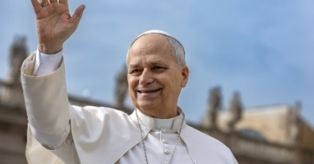

Prière du Rosaire

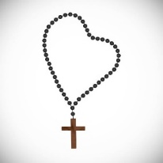
Les mercredis en octobre dans les églises de Terre Plaine

- 07 octobre à Savigny en Terre Plaine à 18h
- 14 octobre à St André en terre Plaine à 18h
- 21 octobre à Cussy les Forges à 18h
- 28 octobre à Ste Magnance à 18

Ont rejoint la maison du Seigneur

Notre communauté paroissiale a accompagné avec leur famille et amis :


Marcel Mercier, 81 ans, le 12/06 à Annoux
Bernard Gaston, 63 ans, le 03/07 à Sceaux
Monique Laporte, 95 ans, le 03/07 à Guillon
Michel Delaunoit, 72 ans, le 08/07 à Angely
Fernande Duban, 90 ans, le 10/07 à Athie

